Reseberättelse:

Besök hos Dr. Marcos Gómez på Hospital Universitario Marqués de Valdecilla i Santander, Spanien

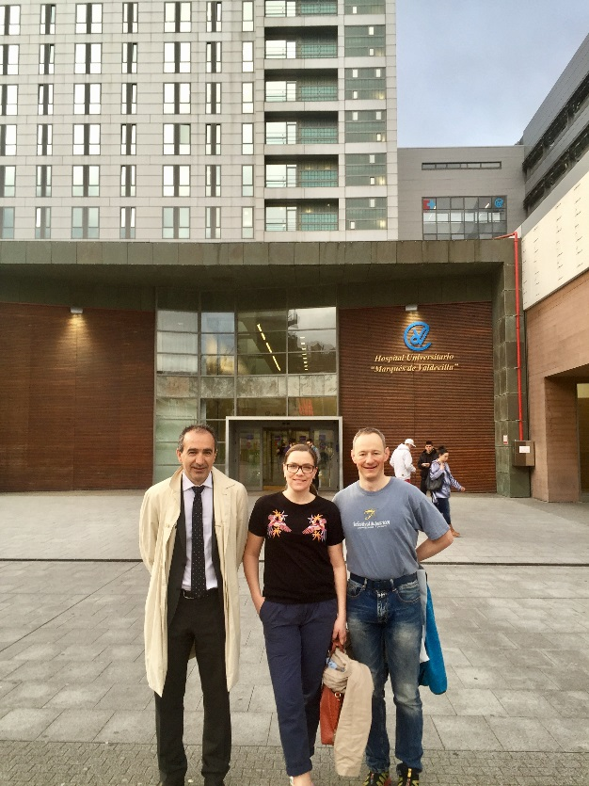

Marcel Sadeghi, Maria Staffan och Gert Nestler
(samtliga kolorektalkirurger från Falu lasarett)

Landstinget Dalarna skaffade en Da Vinci operationsrobot vid årsskiftet 2015/2016. Den är nu placerad på Falu lasarett. Man köpte den nyaste versionen XI, dvs med operationsbord som kan tippas utan att omdockning krävs. Kolorektalteamet på Falu lasarett har sedan starten i mars 2016 haft två operationsdagar per vecka avsedda för robotassisterad kirurgi. Nu efter lite drygt ett år ser vi, med tanke på att vi fortfarande är i vår learning curve, väldigt tillfredställande resultat

För att med hjälp av de bästa lära oss mer om robotassisterad kolorektalkirurgi, ansökte vi om ett resestipendium som SFKRK med stöd från Ethicon utlyste. Vår plan var att kunna resa till Dr. Marcos Gómez Ruiz i Santander i norra Spanien. Flera svenska kirurger har kunnat träffa honom på ett mycket väl anordnat symposium på kolorektalsektionen vid Danderyds sjukhus i februari i år. De flesta som har sett honom live-operera med Da Vincin håller säkert med om att det är ett nöje att se honom operera. Hans lymfdissektion (Total Mesocolic Excision) under en robotassisterad högersidig hemikolektomi är enastående. Han visar att det går att utföra riktig Hohenbergerteknik även robotassisterat.

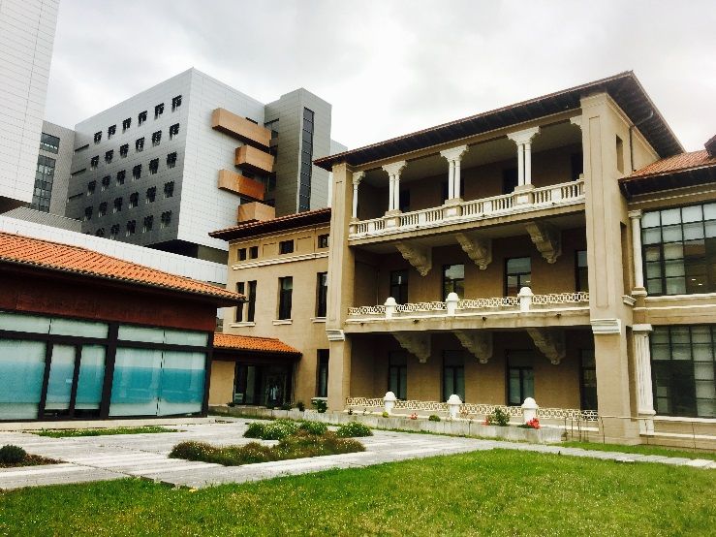
Det var en fin vårdag när vi anlände till Santander. Dr. Gómez arbetar på ett av de största sjukhusen i nordvästra Spanien.
Valdecilla Universitetssjukhus har omkring 600 bäddar och kirurgkliniken är referenscentrum för avancerade GI-tumörer. Kolorektalkirurgerna har tre respektive fyra operationsdagar med roboten per vecka. Man delar den med urologkollegorna. Övre gastrokirurger utför robotassisterad gastric bypass och esofaguskirurgi.

Först fick vi en liten rundtur där vi fick se den relativt nybyggda delen av sjukhuset. (Lägg märke till kontrasten mellan nytt och gammalt på bilden, och hur de ändå bildar en enhet!)
Sedan introducerades första operationsfallet: en 64-årig kvinna med en rektalcancer i övre rektum. Tumörens nedre begränsning återfanns vid 12cm och det förelåg misstänkt infiltration av höger uretär. Patienten var transvaginalt hysterektomerad 20 år tidigare pga en benign åkomma. Därtill var hon laparoskopiskt kolecystektomerad. Preoperativ röntgendiagnostik inklusive PET-CT visade enbart levercystor.

Operationen startar kl. 09:05. Efter noggrant val av portplacering inledde dr. Gómez med att ta ner vänster flexur. Sedan delade han a. mesenterica inf. centralt. Samma förfarande med v. mesenterica inf. som delades direkt nedanför pankreassvansen. Hela processen fick en mycket kort paus för lite godis som narkosen plockade fram ur en liten låda på salen. Klockan är nu 11:05. Fint! - det tipset tar vi hem till vårt sjukhus!
Kl. 11:30 är allting löst ner mot bäckeningången. Pga att man använder den äldre modellen av Da Vinci (SI) dockas allt om och bara fem minuter senare fortsätter operationen, nu med fokus ner mot lilla bäckenet och framförallt på höger uretär. Patienten hade fått fem veckors neoadjuvant radiochemotherapi. Det resulterar i något mer lättblödande vävnader som dr. Gómez hanterar galant.
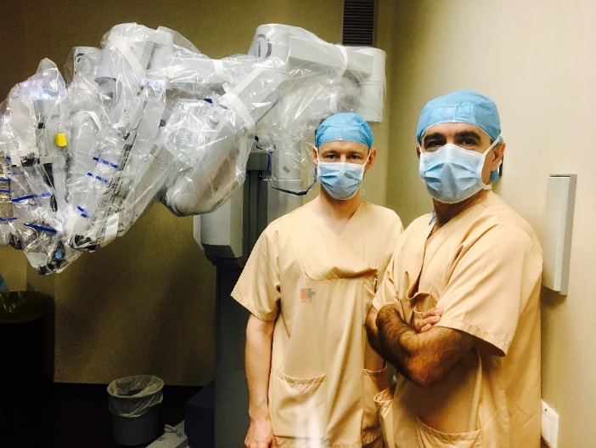
Kl. 12:10 är uretären friad och ingen misstanke om infiltration kvarstår. Dags för nästa ranson av godis ur narkosens gömma. Kl. 12:35 delas rektum med en endoskopisk linjärstejpel, efter sköljning nerifrån. Sedan blir dissektionen i mesorektum genomförd. Preparatet utförskaffas via ett litet Pfannenstielsnitt. Kl. 13:15 re-docking av roboten för anastomoseringen. Kring kl. 14:00 är hela operationen, inklusive hudförslutning klar.

Dagen därpå fick vi en guidad tur i utbildningscentret som ligger intill sjukhuset. Vi blev mycket imponerade över hur mycket resurser man lägger på utbildning! Här finns möjlighet för yngre kirurger att träna både basal kirurgisk teknik och laparoskopi, samt träningsfaciliteter för robotassisterad teknik. Man tillhandahåller också kurser för regionens yngre kirurger, samt för hela norra Spaniens kirurger. Även internationella symposier med liveoperationer finns på schemat. Dr. Gómez har lång erfarenhet av den laparoskopiska kolorektalkirurgin, vilket han givetvis kunde dra stor nytta av när han startade med robotkirurgin 2011.

Dagens patient är en 79-årig kvinna med en cekalcancer. Den preoperativa DTn hade granskats i Geneve för en studie där man gör en 3-D-rekonstruktion av ffa. kärlförsörjningen. (Syftet med denna studie är att genomföra robotassisterade kolorektala ingrepp med och utan preop. kärlrekonstruktion, och bedöma utfallet av bl.a. antal lymfkörtlar/ kvalitet av lymfadenektomin, som då även granskas av patolog.) Idag tar operationen knappt tre timmar. Det görs en riktig fin lymfdissektion ad modum Hohenberger och man använder inget bipolärt kärlförslutande instrument, utan hela dissektionen görs enbart med monopolär diatermi och diatermisax. Enligt dr. Gómez skulle man kunna spara en halvtimmes operationstid, men han menar att det finns en viss fallgrop med dylika instrument pga att man inte blir tvungen att dissekera alla strukturer lika exakt och precist på samma sätt.

Efter operationens slut sitter vi med Dr. Gómez och några av hans specialistkollegor respektive ST-läkare och samtalar under en sen lunch. Enligt hans uppfattning kommer det så småningom att bli standard att den preoperativa bilddiagnostiken förs in i DaVincis datorsystem, och att operationen görs bildguidad där alla viktiga strukturer inklusive tumören, lymfkörtlar och kärl avbildas. Han jämförde framtidens robotoperation med att köra bil med GPS. Du kör bilen själv men GPS-systemet talar om för dig vart du ska, var du ska ta det lugnt o.s.v. Det var spännande och inspirerande att kunna få en vision om framtidens möjligheter med robottekniken, även om den tekniken är just nu omdiskuterad också ur kostnadseffektivitetens synvinkel. I dagens högteknologiska samhälle är det svårt att se något annat än att robotkirurgi ändå är här för att stanna.

